第三节《交通与通信发展带来的变化》
【课标要求】
结合实例，分析交通运输方式和布局的变化对聚落空间形态和商业网点布局的影响。
【课标分析】
1、通过对实例的分析，提炼出交通运输方式的变化对聚落空间形态的影响、交通运输布局的变化对聚落空间形态的影响。
2、分析以典型的示意图为载体，通过对比观察聚落形态的时空变化和商业网点布局的位置，揭示现象背后的本质原因——交通运输布局的时空变化。
【教材分析】
本节为第四单元《人类活动的地域联系》的第三节，主要介绍了交通和通信方式对全球化、城市聚落的分布及形态、商业网点布局等方面产生的影响。通过学习让学生了解交通和通信所产生的作用和意义；能够结合实例，分析交通运输方式和布局的变化对聚落空间形态和商业网点布局的影响；同时培养学生联系实际分析问题，解决问题的能力。本节是课程标准明确要求的内容，也是对前面所学城市区位因素、城市功能区等一些内容的补充，在本单元乃至整册教材中占有重要的地位。
教材的第一部分简要分析了交通和通信的发展与全球化的相互关系。主要阐述交通和通信事业的发展缩小了时间、空间距离，极大地方便了不同地区人们之间的联系，加快了社会运转的节奏，促进了全球化的进程。这部分内容具有概述和引导、铺垫的作用，为进一步讲述交通发展与聚落形态和交通发展与商业网点布局做准备。
教材的第二部分主要从两个方面分析交通发展与聚落形态的关系，一是交通运输方式的变迁和交通运输布局的发展，对城市分布的影响；二是交通工具的发展对城市空间形态的影响。并且进一步利用课堂活动从历史发展的角度说明交通工具与城市空间形态的关系。
教材的第三部分讲述交通发展，主要是交通位置与商业网点布局的关系。包括两部分内容，第一部分，分析交通便利的地区有利于发展成为商业中心的原因。原因有两个方面：一方面是因为有利于货物集散；另一方面是为其他社会经济活动提供便利。第二部分，举出交通便利的地区类型，主要有沿江、沿海以及铁路、公路沿线交通枢纽或地理位置适中的边境线附近地区。教材通过“中国唐代商业城市和现代商业中心城市分布”图，突出了交通运输方式变化对商业网点的影响，并设置活动“上海地铁一号线与商业网点”使学生在分析具体实例的基础上理解交通发展对于商业网点布局的具体影响。
【学情分析】
高中学生的认知能力能力已大加强，不满足于了解简单的地理现象，但不能全面认识知识内在联系，无法建立自己的知识结构；对社会对人生有自己一定的见解，不满足于接受一个现成的答案，但对问题的本质把握能力仍有欠缺；独立性格初步形成，但独立解决问题的能力仍有不足。有一定的地理基础知识、读图能力、分析能力以及通过各种正确途径搜集相关资料的能力。所以，在教学中充分利用资料、课本的地图等，加强学生对本节内容的理解。
【教学目标】
〖知识与技能〗
1.了解交通和通信事业的主要作用及其发展对全球化的推动作用。
2.理解交通运输布局和技术的发展对城市聚落的分布及形态的影响，了解不同交通时期聚落的形态特征。
3.理解交通运输的发展与商业网点布局的关系，掌握交通位置对商业中心形成的重要作用。
4.运用图表分析交通与通信的发展变化带来的社会影响。
〖过程与方法〗

〖情感和价值观〗
1.通过学习让学生了解地理与科学技术的关系，激发探究地理问题的兴趣和动机，养成求真、求实的科学态度，提高地理审美情趣。
2.通过学习交通发展的变化对家乡经济、聚落空间形态、商业网点布局的影响，树立优先发展交通的意识。
【重难点分析】
本节的重难点是交通发展对聚落形态、商业网点布局的影响。这两部分内容文字叙述言简意赅，讲述的比较概括和简洁，在学习的过程中要加以分析，说明并做必要的延伸，使学生理解基础知识和掌握基本原理，对教材内容处理时，要充分利用图表，加以分析和归纳，还要补充一些有关交通发展与聚落形态、商业网点布局的案例，使学生能够在现实的情境中运用有关原理进行分析和评价。
教学重点：
1、举例说明交通运输布局变化对商业网点分布的影响。
2、探讨交通发展对城市环境的影响。
教学难点：
交通发展对城市环境的影响

【教学方法】
多媒体辅助教学法、读图分析法、案例讨论法
【教学过程】
导入新课
欣赏杜牧的《过华清宫》( 播放配乐诗朗诵《过华清宫》)
这首诗讲述了杨贵妃喜欢吃荔枝，唐玄宗命人用快马从四川，广州给她运来这件事。荔枝做为南方的水果，当时在我们北方很难吃到，但是现在，却是比较常见的了，这是因为现在的交通运输比当时更加快捷，那么，交通与通信的发展还带来了哪些变化呢？这节课我们就一起来学习第四单元《人类活动的地域联系》的第三节《交通与通信发展带来的变化》。

〖讲授新课〗
公元前490年，希腊人和波斯人在希腊的马拉松进行了一场激烈的战争，结果希腊人取得了胜利。为了把胜利的消息很快地送到首都——雅典，就派了一个叫菲利比第斯的战士，从马拉松一直跑到雅典。当他到达雅典时已经筋疲力尽，传达了胜利的消息以后便死去了。后来为了纪念这位战士，以后就把这个距离作为正式马拉松跑的距离，并列入了历届的奥运会比赛。如果在现代，你会用什么方法把这个消息通知大家以及公告世界呢？
［学生］打电话、发E-mail、QQ、电视媒体、打手机、发短信。
［教师点评］（略）

在当代，随着科学技术的不断进步，交通与通信的方式正发生着巨大的变化，这种变化也给我们的生产和生活带来了极大的变化。首先我们来学习交通和通信的发展对全球化产生和影响。
一、交通和通信发展与全球化

案例1
互联网、淘宝网，网上银行、视频电话、微信、微博
案例2 探究活动
今非昔比看变化——张伟的幸福时代
故人西辞黄鹤楼，烟花三月下扬州。
孤帆远影碧空尽，惟见长江天际流。）
北京奥运会主题曲《我和你》同住地球村

请同学们看课本第一部分，说出交通和通信事业的意义和作用及对全球化产生和影响。
［学生看书，回答］（略）
［归纳小结］
交通和通信是联系生产与消费、工业与农业、城市与农村、地区与地区、国家与国家桥梁纽带。随着交通和通信的发展，人类联系日益密切。
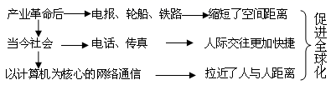

［承转］在学习《城市区位与城市体系》一部分内容时我们知道，交通运输方式的变化往往对城市的分布及发展带来很大的影响。我们一起来交通发展对聚落形态的影响。
二、交通发展与聚落形态
讲述：重温有关聚落的基本知识和重温聚落的形式和空间形态的知识
1.聚落的定义:人类各种聚居地的总称。包括乡村和城市。
2.聚落的形态:块状, 带状, 星状
解释：交通干线的“分布”与“扩展”的区别。
3. 交通方式变化对聚落(城市)形态的影响
资料分析：分析课本相关资料。使学生能够举一反三地分析在交通线变化时所带来的影响。
小结：交通干线成为聚落的主要发展轴，交通线的变化会带动聚落形态的变化。
交通运输方式和布局的变化,深刻地影响着聚落形态及其扩展方向。但影响聚落形态分布的因素不仅仅有交通，比如还有地形因素等。
过渡：从日常的商店中看商业活动的客源和货源与交通线的密切关系。
读图分析：通过分析商业网点的分布和密度而得出异同点。

［教师］世界各地城乡聚落形态各异，从乡村到城市的演变进程中，交通运输方式和布局的变化，深刻地影响着聚落形态及其扩展方向。那么在不同的时期，由于交通方式的不同，城市的布局和形态有何不同？请同学们看课本并完成下面的表格。
时间 | 交通特点 | 城市空间形态
古代
近代
现代

1、展示株洲市、筑波市略图
问题引导：
（1）这两张图中有哪些地理要素？
学生回答：聚落的空间形态、交通干线（公路线、铁路线及其延伸方向）
锻炼学生的地理观察技能，使之对聚落的空间形态、交通干线等地理表象有一个直观的印象。
（2）对比观察两张图中的聚落空间形态和交通干线的延伸方向之间的关系，你有什么发现？请综合各要素的特征和联系，并用简练的语言概括出来。
学生回答：两要素之间存在一定的联系。聚落的空间形态是沿着交通干线发展的。
或：交通干线是聚落的发展轴线。
（3）请综合各要素特征的变化和各要素之间的联系，并用简练的语言概括出来。
学生回答：一个地区主要交通线发生变化，会引起该地区聚落空间形态的变化。
3、出示资料：无锡是我国古运河唯一穿城而过的城市，１９世纪中叶以后无锡之所以能成为全国四大米市之一，并逐步发展成为工商业发达的著名城市，在一定程度上得力于古运河。
问题引导：请根据你们归纳的地理规律推断无锡在“水运经济”时代的城市形态。
学生回答：根据“主要的交通干线是聚落的发展轴线”，我们推断无锡市在“水运经济”时代的城市形态主要是沿着运河发展延伸的。
教师展示图（无锡运河风物图、著名的码头——黄埠墩）来印证其推断。
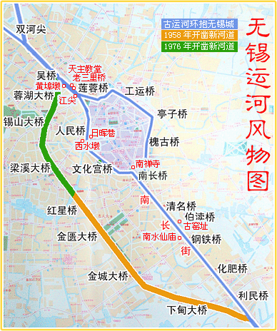
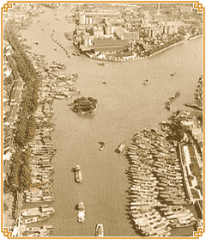
4、展示目前的无锡市区图，并与无锡运河风物图放在一起。
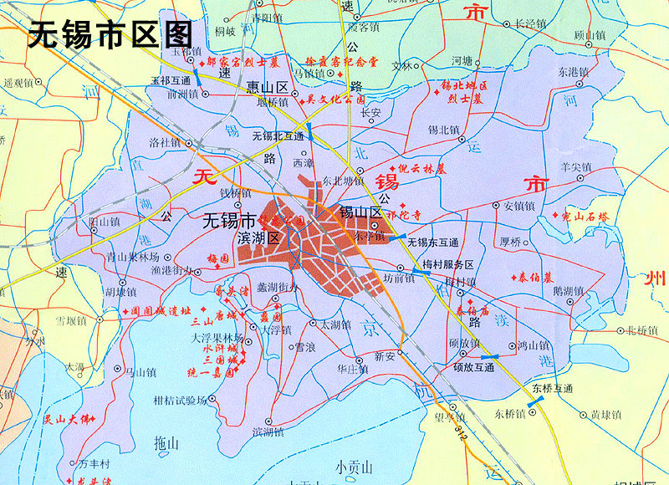
问题引导：对比无锡市在“水运经济”时代和目前的聚落空间形态，发生了哪些变化？这种变化能说明什么？
学生回答：无锡市在“水运经济”时代聚落的空间形态是沿着运河发展延伸的，而现在主要是沿着铁路线、公路线发展延伸的。
这说明了无锡市的主要交通运输方式发生了变化：由以水运为主转向了以公路、铁路运输为主。

5、出示资料：由于京杭大运河的开凿和南北贸易活动的频繁，扬州在我国历史上很长一段时期是我国贸易最繁荣的城市。
由于京杭大运河的淤塞、京沪铁路建成和海上运输的发展，扬州在建国后到20世纪90年代一度发展缓慢。
现在，润扬大桥（镇江－扬州）、宁通（南京——南通）高速公路、宁启（南京——启东）铁路的建成使扬州的交通布局日趋完善。2010年建成的京沪高速铁路也经过扬州。
问题引导：
（1）请推断扬州在“水运经济”时代的聚落空间形态和经济发展速度。
（2）请推断扬州在建国后到20世纪90年代的聚落空间形态和经济发展速度。
（3）请预测扬州未来城市空间形态的发展。
以扬州这个非常典型的能够说明交通运输布局和聚落空间形态的时空变化关系的例子，形象的展现了由于交通运输方式的变化，一个地区由于其自身的交通条件（交通线发展或者交通线衰落），影响聚落空间形态的变化和发展速度的快慢。锻炼了学生的空间思维能力和地理推理能力。
［教师］“烟花三月下扬州”，随着京杭大运河的修建，扬州成为古代重要的商业中心。但是随着铁路、公路的兴起，海运的发展,运河地位下降，加之大运河的淤塞等因素，导致扬州日渐衰落，在全国的商业地位不断下降。从这里，我们可以看出，交通运输布局的变化也影响着商业网点的形成和发展。

[承转]
随着城市化进程的进一步推进，原来在市中心的住宅区和占地大的工业由于地价不断上涨和对环境质量要求的提高，逐渐向外围地区转移，而商业和服务业则向市中心集聚。在郊区，由于交通的改善缩短了市区和郊区的距离，人们逐渐前往郊区居住，随之大型购物中心、超市及休闲设施也向郊区迁移。
那么这些商业网点（大型购物中心、超市及休闲设施）和商业中心的布局和交通运输布局的关系是什么呢？
下面我们就以大家熟悉的城市——无锡市为例，来分析归纳商业网点和商业中心的布局和交通运输布局变化的关系。

二、交通运输布局变化对商业网点分布的影响

1、展示山区和平原商业网点示意图
问题引导：
（1）请观察两张图，说说其商业网点分布的密度，谁大谁小？
（2）请分析原因。
学生能从自然（地形地势）、社会（人口分布密度）、经济（经济基础、人们的消费水平）和科学技术等因素通过影响交通运输的布局，进而影响了商业网点的分布密度。
回顾了交通运输线和点的布局的影响因素。及时反馈、及时巩固。

2、出示资料：无锡的大型专业批发市场的位置和交通之间的关系：
（1）锡澄果菜副食品交易市场——位于无锡城北312国道和锡澄公路交汇处，西
依锡北运河
（2）无锡市水产批发市场——京杭大运河的梁溪河段，毗邻312国道
（3）华东装饰城与华东建材市场紧密相连——坐落在锡沪路二号桥与三号桥之间，东距沪宁高速公路2公里，西连312国道，距车站3公里，北依锡沪路，南靠金匮路
（4）仓储超市的代表：麦德龙无锡店——坐落在沪宁高速公路无锡东出口处
问题引导：
（1）这些大型的商业网点的布局都有什么共同点？
学生回答：它们位于城市郊区、新城或旧城改造处，对交通干线有重要的依附关系：一是沿着旧国道或主要城市干道两侧自发形成；二是在城市交通枢纽，如码头港口等附近形成；三是在快速干线和高速公路的出入口附近形成。
（2）它们为什么不布局在无锡市中心呢？
学生回答：市中心的地租昂贵，而郊区的地租比较便宜，加上便利的交通，可以带来大量的人流和物流。
学生能明了生活中熟悉的例子的布局原因——这些大型的商业网点布局在市区环路边缘或市区边缘的高速公路沿线，是以交通最优原则代替了市场最优原则。

3、请大家说说无锡市的商业中心有哪些？并说说其出现的先后顺序。
学生能够列举出商业中心的名称。说出其形成的原因。
在这种基础上，近现代无锡市公路发展迅速，中山路一带就成了无锡市最大的商业中心。
随着无锡铁路运输的发展，火车站一带也集聚了大量的商业网点，成为了又一个商业中心。
可见，无锡的商业中心的形成和布局，与交通运输的发展和变化是密切相关的。

承转：
大家都是来自惠山区的各个乡镇，其实某些集镇是周围其他乡镇和农村的商业中心。
三、交通运输布局变化与商业网点
［教师］请同学们回忆一下商业中心形成的条件是什么？
［学生看书，回答］
［教师点评］（略）
［教师］交通便利的地区有利于成为商业中心主要是因为一方面有利于货物的集散，另一方面为其他社会经济活动提供便利。交通便利的地区主要有沿江、沿海以及铁路、公路沿线，交通枢纽或地理位置适中的边境附近。

那么城市商业网点布局有什么原则呢？
市场最优：分布在交通便利的市中心和街道两侧。
交通最优：布局在市区环路边缘或市区边缘的高速公路入口附近
北京著名的王府井大街就是市场最优的原则，而辽宁省的西柳服装市场则因沈大高速公路、中长铁路、海沟铁路在西柳纵横交错，交通便利而符合交通最优的原则。
〖活动探究〗
请同学们读课本图4－3－4“中国唐代商业城市和现代商业中心城市分布”分析比较：唐代的商业城市分布和城市分布各有什么特点？
［学生小组讨论，回答］略
［归纳小结］唐代主要的交通运输方式是马车和帆船，所以主要的城市分布在驿道两侧和河流的两岸；而现代铁路和海洋运输的兴起，使主要的商业中心城市沿铁路、公路线、沿海、沿江分布。
［探究活动］上海是我国最大的商业中心，它的形成自身和外部的条件是分不开的，那么上海成为我国最大的商业中心的原因有哪些呢？
［学生小组讨论，回答］略
［教师点评］（略）
［归纳小结］通过前面的学习我们可以知道交通便利地方有利于商业网点和聚落的形成。随着交通运输科技的进步，交通工具日趋现代化、大型化、加快了商品调运的速度，加上商品冷冻技术的提高，包装技术的发展，有利于易腐易损商品的长途运输，促进了商品流通。同时电子计算机等新技术在商业活动中的应用和推广使商业网点发生了新的变化，例如在有些地区，人们可以采取电视或网上购物的方法，在家中享受商业网点的服务；在街头、巷尾分布着无人自动售货机，便于人们消费。
随着交通与通信技术的发展变化，我们的生活、生产活动、生活空间都在发生着日新月异的变化，希望同学们将来能用自己的双手把我们的世界装扮的更美好。
[随堂练习]略
【教后反思】
1.教师在教学中要让学生真正成为学习的主体，要有目的的引导他们去讨论、探究，发现问题、解决问题；要创造一种有利于学生自主探究，合作学习的良好氛围，引导学生在学习中寻找到成功的喜悦和乐趣。
2.教师对学生的讨论及回答不仅要能放得开，还要能收得回，防止讨论和回答问题方向偏离过远。
3.教师的点拨要及时、到位。
【板书设计】
第三节 交通与通信发展带来的变化
一、交通和通信发展与全球化
1.交通和通信事业的作用
2.交通和通信对全球化的影响
二、交通发展与聚落形态
1.交通发展与城市的分布
2.交通发展与城市空间形态
三、交通发展与网点布局
1.交通与商业发展
2.交通位置与商业中心的形成
【教学反思】
五、教学反思
1、总体教学效果自评
大部分学生能根据实例，通过各种形式的资料分析并说明交通运输方式
和布局变化对聚落空间形态、商业网点布局的影响，能较好地达成课标中知
识与技能的要求。学生通过各种正确途径的资料搜集，利用多媒体把搜集资
料汇总并制作成电子版向其它同学演示，较好地实现了过程与方法。通过学
生对广州交通运输方式、布局的变化对聚落形态和商业网点布局影响的调查，
培养学生热爱家乡、建设家乡的热情，以及用发展和变化的观点分析人文地
理现象的思想，较好地达成了情感与价值观的目标要求。
2、本节课的教学特色与创新
本节课以“学习生活中的地理为宗旨”，以案例教学（广州市交通运输方式、布局的变化对聚落形态和商业网点布局影响）贯穿始终，从实践活动出发，最后又回归到实践活动之中，进而形成知识、技能、情感的良性循环。学生活动方式主要有：资料搜集、课前电子演示文件的制作、课堂演示、课堂实例分析等。学生通过师生互动，生生互动的方式进行学习，寓学习于实践活动之中，课堂气氛活跃，学生反馈良好。
3、存在问题或有待改进的地方
对于番禺的学生而言，对广州其它八区的情况不太熟悉。因而，在课前应该再留多点时间给学生去搜集相关的资料，通过资料的搜集，使他们对广州其它八区的情况有所了解，为课堂使用的案例做好相应的知识准备，进一步加强教学效果。此外，教师还可以搜集更多番禺的相关资料、案例，提高学生学习的积极性。
【评价设计】
1．新课程要求转变学生的学习方式，倡导主动学习，在教学中要充分挖掘教材的生动内容，增加教学趣味，充分利用多种教学手段，扩大学生视野，从而激发学生学习兴趣，促使学生积极主动的去探究学习。
2．运用合作学习的理念，提高学生的积极参与意识，培养学生的团体合作精神，让不同层次的学生都能亲自参与探究活动，并通过同学之间的合作，互相学习和促进，使每个学生都能体验到掌握知识的喜悦。
3．根据学生的认知水平，通过学生演示，课堂讨论等形式，有针对性地培养学生分析问题、解决问题的能力。注意相关的学科知识的教学渗透，同时教学中注意联系实际进行分析，使学生感到地理课学而有用。

板书设计：
高速化
大型化
专业化
网络化
交通运输布局的变化
影 响
聚落空间形态的变化
商业网点
自然、社会、经济、科技因素
沿交通干线扩展（交通线发展——城市发展速度加快）
基本不变（交通线衰落——城市发展速度变慢）
分布密度（平原大于山区）

分布位置（以交通最优为原则，建立在市区环路边缘或市区边缘的高速公路沿线）
影响

授课设计意图：
整个教学过程可概括了哲学上的“实践-认识-再实践”的循环。
概而言之，初始的“实践”是感知地理事物，获取地理信息（通过读图或者唤起生活经验的途径）；中间的“认识”是归纳概括，形成地理知识、发现地理规律（通过发展学生的分析技能来实现）；最后的“再实践”是运用地理知识，分析现实问题、解决现实问题。
实践→认识→再实践往复循环，既在实践的基础上促进了地理学的发展，加深了地理学对现实世界的解释与理解，又在再实践的过程中解决了生产生活中的各种地理问题，发挥了地理学的应用价值，实现了地理学的科学社会功能。
根据图中某市城市空间形态的变化，分析回答：
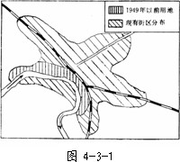
(1)1949年以前该市的城市形态呈______状，街区沿________伸展，这是因为当时该地的主要运输方式以 _____为主。
(2)目前该市的城市形态呈_____状，形成原因是?
(3)影响该市城市空间形态发生变化的原因主要是？

图12所示聚落空间形态变化的主要原因是
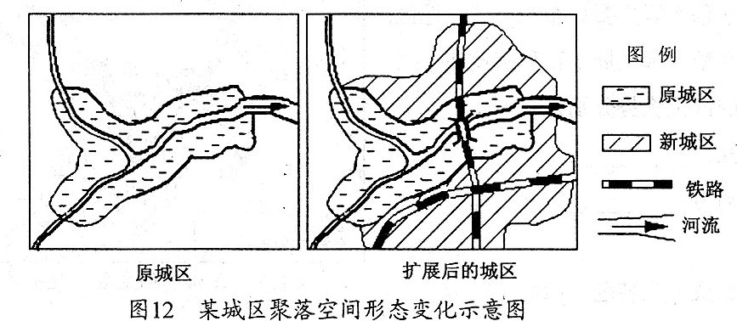

A．内河航运和公路运输的发展 B．工业生产和金融贸易的发展
C．交通运输方式和布局的变化 D．城市管理方式和环保的要求

